# Міністерство освіти і науки України

Національний технічний університет України «Київський політехнічний інститут імені Ігоря Сікорського"

# Факультет інформатики та обчислювальної техніки Кафедра інформатики та програмної інженерії

Звіт

з лабораторної роботи № 4 з дисципліни

«Алгоритми та структури даних-1.

Основи алгоритмізації»

«Дослідження арифметичних циклічних алгоритмів»

Варіант 14

Виконав студент Кашка Максим Сергійович

(шифр, прізвище, ім'я, по батькові)

Перевірив Мартинова Оксана Петрівна

( прізвище, ім'я, по батькові)

Київ 202 1

**Лабораторна робота 4**

**Дослідження арифметичних циклічних алгоритмів**

**Мета** – дослідити особливості роботи арифметичних циклів та набути практичних навичок їх використання під час складання програмних специфікацій.

**Завдання:**

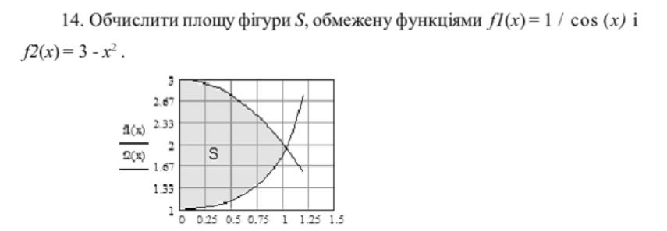

**Постановка задачі:** Для обчислення площі криволінійного ромба нам потрібно знати точки перетину ф-цій, такими точками є х = -1 та х = 1. Знайдемо площу

на проміжку між цими точками за допомогою арифметичного циклу, обчислення будемо проводити 3 - x**2 - 1 / cos(x).

**Математична модель:**

|  |  |  |  |
| --- | --- | --- | --- |
| Змінна | Тип | Ім’я | Призначення |
| Перша змінна | Цілочисельний | start | Початкове дане |
| Друга змінна | Цілочисельний | end | Початкове дане |
| Третя змінна | Цілочисельний | x | Проміжні дані |
| Четверта зміна | Дійсний | res | Проміжне дані |
| П’ята змінна | Дійсний | square | Результат |

**Псевдокод:**

Крок 1: Визначимо основні дії

Крок 2: Деталізуємо умову з використанням циклу

**Крок 1:**

**Початок**

Знаходження square;

Виведення square;

**Кінець**

**Крок 2:**

**Початок**

Введення x;

start := -1

end:= 1

res=0

**виконувати** (x: x = start; x < end; x++)

res+= 3 - x**2 - 1 / cos(x)

**все виконувати**

вивести result

**Кінець**

**Блок схеми:**

**Крок 1:**

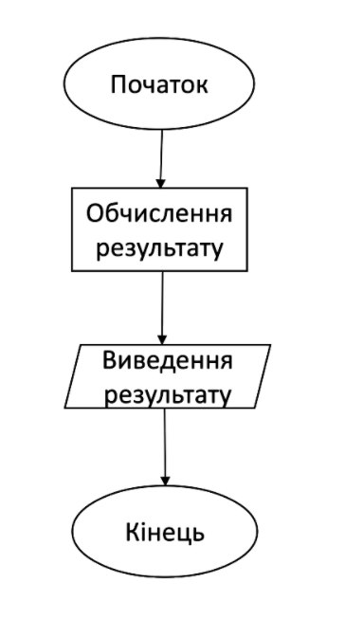

**Крок 2:**

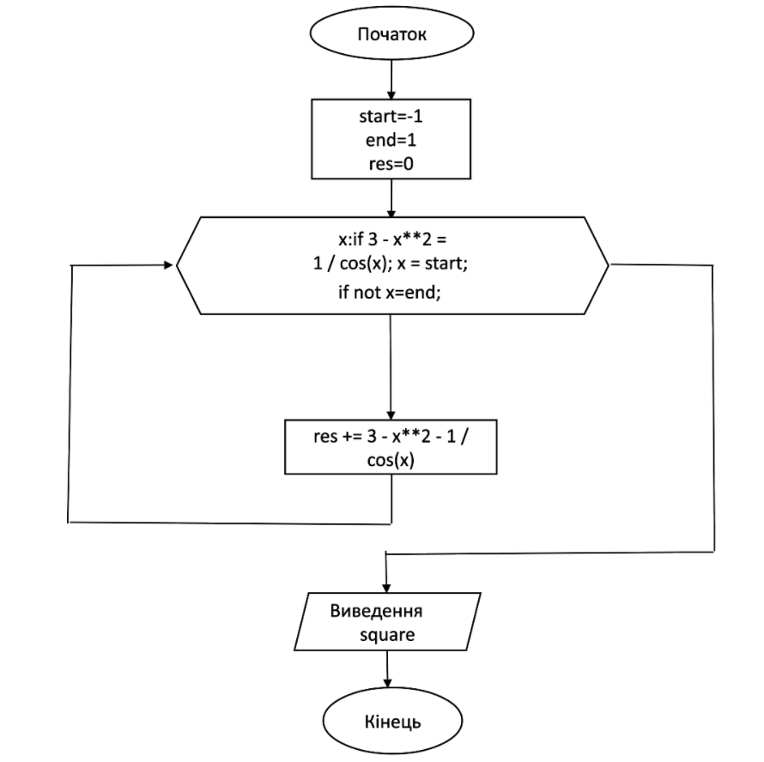

|  |  |
| --- | --- |
| Блок | Перевірка 1 |
| 1 | res = 0 |
| 2 | square= 2.149 |
|  | Виведення result |

**Висновок:**

На лабораторній роботі я набув навички роботи з операторами повторення дій та набув практичних навичок їх використання під час складання циклічних алгоритмів. У результаті лабораторної роботи було розроблено математичну модель, що відповідає постановці задачі; псевдокод та блок-схеми, які пояснюють логіку алгоритму. Використовуючи арифметичний цикл for, було виконано завдання та обчислено площу криволінійного ромба, яка = 2.149.